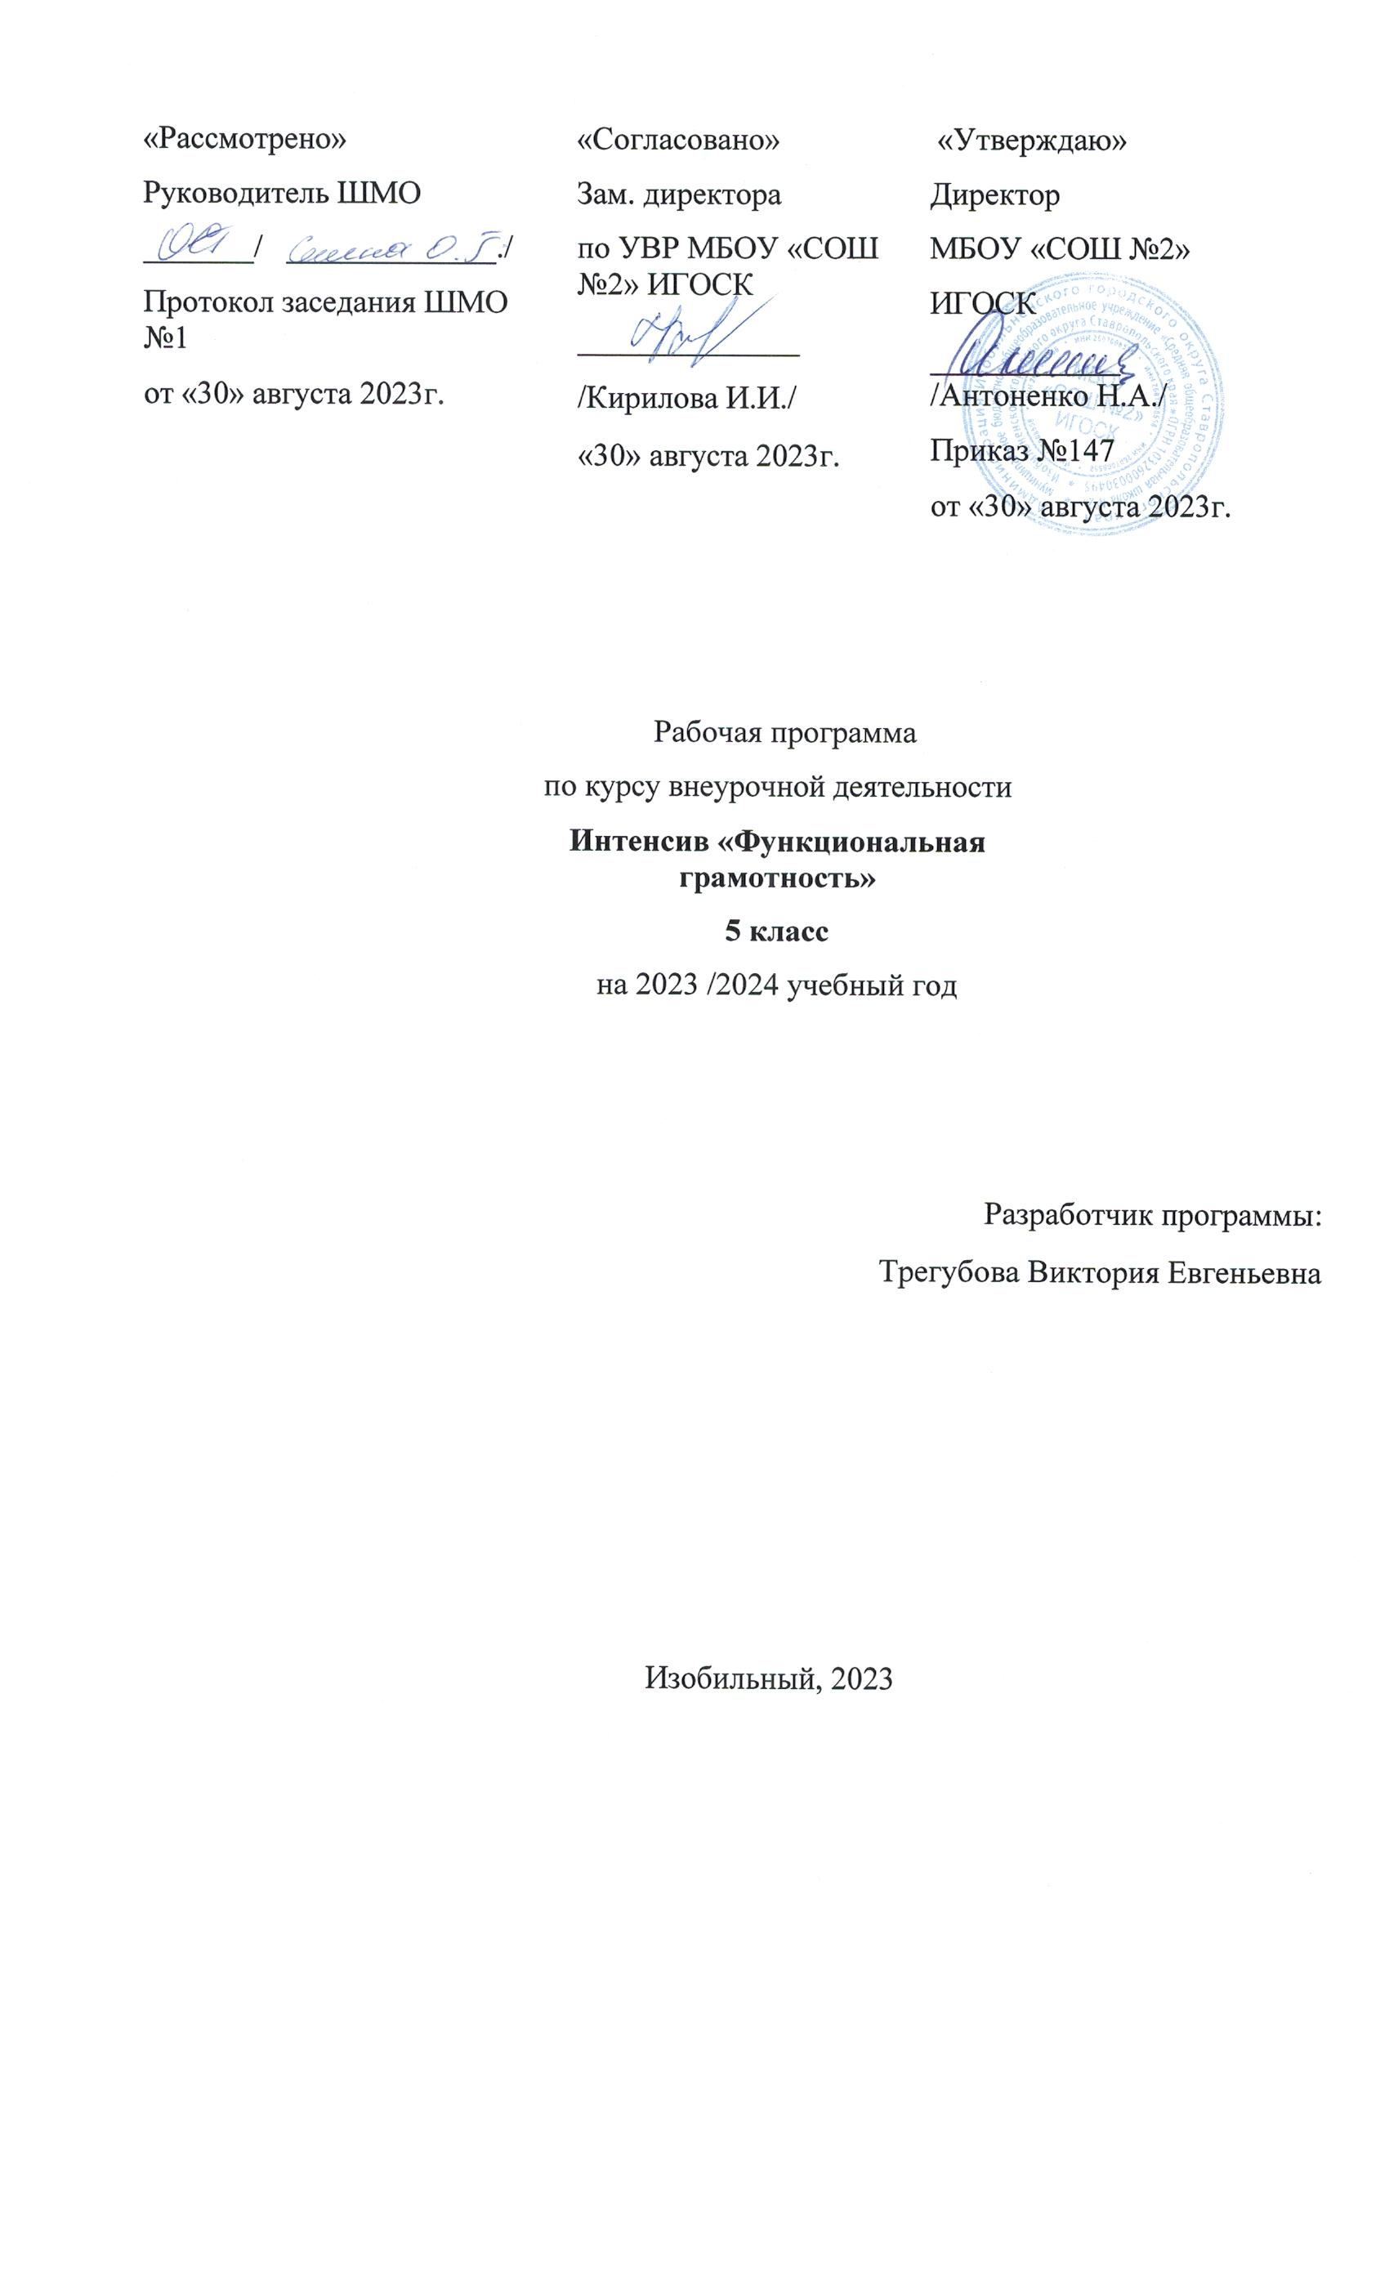**ПОЯСНИТЕЛЬНАЯ ЗАПИСКА**

Проблема развития функциональной грамотности обучающихся в России актуализировалась в 2018 году благодаря Указу Президента РФ от 7 мая 2018 г. № 204 «О национальных целях и стратегических задачах развития Российской Федерации на период до 2024 года». Согласно Указу, «в 2024 году необходимо обеспечить глобальную конкурентоспособность российского образования, вхождение Российской Федерации в число 10 ведущих стран мира по качеству общего образования».

Мониторинговым исследованием качества общего образования, призванным ответить на вопрос: «Обладают ли учащиеся 15-летнего возраста, получившие обязательное общее образование, знаниями и умениями, необходимыми им для полноценного функционирования в современном обществе, т.е. для решения широкого диапазона задач в различных сферах человеческой деятельности, общения и социальных отношений?», - является PISA (Programme for International Student Assessment).

Поскольку функциональная грамотность понимается как совокупность знаний и умений, обеспечивающих полноценное функционирование человека в современном обществе, ее развитие у школьников необходимо не только для повышения результатов мониторинга PISA, как факта доказательства выполнения Правительством РФ поставленных перед ним Президентом задач, но и для развития российского общества в целом. Низкий уровень функциональной грамотности подрастающего поколения затрудняет их адаптацию и социализацию в социуме. Современному российскому обществу нужны интеллектуальные и эффективные граждане, способные максимально реализовать свои потенциальные возможности в трудовой и профессиональной деятельности, и тем самым принести пользу обществу, способствовать развитию страны. Этим объясняется актуальность проблемы формирования функциональной грамотности у школьников, лежащей в основе их общеинтеллектуального развития. Именно поэтому развитие функциональной грамотности необходимо начинать уже с 5 класса.

Любой школьник хочет быть социально успешным, его родители также надеются на высокий уровень благополучия своего ребенка во взрослой жизни. Поэтому актуальность развития функциональной грамотности обоснована еще и тем, что субъекты образовательного процесса заинтересованы в высоких академических и социальных достижениях обучающихся, чему способствует их функциональная грамотность.

В таком контексте функциональная грамотность выступает как способ социальной ориентации личности, интегрирующей связь образования (в первую очередь, общего) с многоплановой человеческой деятельностью в современном высокоинтеллектуальном обществе.

В качестве основных составляющих функциональной грамотности выделены: математическая грамотность, читательская грамотность, естественнонаучная грамотность, финансовая грамотность, глобальные компетенции и креативное мышление. Из 6 направлений оцениваемых PISA в своих мониторингах с 2021 года в данной программе будет рассмотрено 6 модулей: креативное мышление, математическая грамотность и глобальные компетенции, финансовая граммотность, читательская грамотность, естественнонаучная грамотность.

**Цель программы:**

развитие функциональной грамотности учащихся 5 классов как индикатора качества и эффективности образования, равенства доступа к образованию.

**Задачи программы:**

* развитие способность продуктивно участвовать в процессе выработки, оценки и совершенствовании идей, направленных на получение инновационных (новых, новаторских, оригинальных, нестандартных, непривычных) и эффективных (действенных, результативных, экономичных, оптимальных) решений, и/или нового знания, и/или эффектного (впечатляющего, вдохновляющего, необыкновенного, удивительного и т.п.) выражения воображения (креативное мышление);
* развитие способности принимать эффективные решения в разнообразных финансовых ситуациях, способствующих улучшению финансового благополучия личности и общества, а также возможности участия в экономической жизни (финансовая грамотность);
* развитие способности формулировать, применять и интерпретировать математику в разнообразных контекстах; включать математические рассуждения, использовать математические понятия, процедуры, факты и инструменты для описания, объяснения и предсказания явления; понимания роли математики в мире; высказывать хорошо обоснованные суждения и принимать решения, которые необходимы конструктивному, активному и размышляющему гражданину (математическая грамотность);
* развитие способности критически рассматривать с различных точек зрения вопросы и ситуации глобального характера и межкультурного взаимодействия и эффективно действовать в этих ситуациях; осознавать, каким образом культурные, религиозные, политические, расовые и иные различия могут оказывать влияние на восприятие, суждения и взгляды; вступать в открытое, уважительное и эффективное взаимодействие с другими людьми на основе разделяемого всеми уважения к человеческому достоинству (глобальные компетенции).

**Формы работы:** самостоятельное чтение, беседа, диалог, дискуссия, круглый стол, моделирование, игра, викторина, аналитическая беседа, тестирование, мини-проекты.

Программа рассчитана на 34 учебных часа, 1 час в неделю.

**СОДЕРЖАНИЕ КУРСА**

**Модуль: Основы читательской грамотности (7ч.)** Основная тема в фольклорном произведении. Сопоставление содержания текстов разговорного стиля. Работа с текстом. Типы текстов. Что такое вопрос? Виды вопросов. Типы задач на грамотность. Работа со сплошным текстом.

**Модуль: Креативное мышление (2ч.)** Газетная утка. Солнечные дети.

**Модуль: Основы математической грамотности (8ч.)** Счет и десятичная система счисления. Сюжетные задачи, решаемые с конца. Задачи на переливание и взвешивание. Логические задачи. Первые шаги в геометрии. Размеры объектов окружающего мира. Комбинаторные задачи. Проведение рубежной аттестации.

**Модуль: Основы финансовой грамотности (6ч.)** Как появились деньги? Что могут деньги? Деньги в разных странах. Деньги настоящие и ненастоящие. Как разумно делать покупки? Кто такие мошенники? Личные деньги.

**Модуль: Глобальные компетенции (3ч.)** Человек и природа. Здоровье как ценность. Традиции и обычаи.

**Модуль: Основы естественнонаучной грамотности (8ч.)** Звуковые явления. Устройство динамика. Движение и взаимодействие частиц. Вода. Уникальность воды. Углекислый газ в природе. Земля, внутреннее строение Земли. Атмосфера Земли. Уникальность планеты Земля.

**ПЛАНИРУЕМЫЕ РЕЗУЛЬТАТЫ**

**Метапредметные и предметные**

|  |  |  |  |  |  |  |
| --- | --- | --- | --- | --- | --- | --- |
|  | **Грамотность** | | | | | |
| **Читательская** | **Математическая** | **Естественно-**  **научная** | **Финансовая** | **Глобальные**  **компетенции** | **Креативное**  **мышление** |
| **5 класс**  Уровень  узнавания и  понимания | находит и извлекает  информацию из различных текстов | находит и извлекает  математическую информацию в различном контексте | находит и извлекает  информацию о естественнонаучных явлениях в различном  контексте | находит и извлекает  финансовую информацию в различном контексте | рассматривает вопросы и ситуации местного, глобального и межкультурного значения | генерирует новые идеи на основе существующей информации, например, текста или изображения; |
| **6 класс**  Уровень  понимания и  применения | применяет извлеченную из текста  информацию для  решения разного  рода проблем | Применяет математические знания для  решения разного рода проблем | объясняет и описывает естественнонаучные явления на основе имеющихся  научных знаний | Применяет финансовые знания для  решения разного рода проблем | овладевает навыками, необходимыми для жизни во взаимосвязанном мире; использует знания о мире и критически мыслит при рассуждении о глобальных событиях | практикуется в творчестве, создавая, например, продолжение или альтернативное окончание любимой сказки |
| **7 класс**  Уровень  анализа и  синтеза | анализирует и интегрирует информацию, полученную из  текста | Формулирует математическую проблему на основе анализа ситуации | распознает и исследует личные, местные, национальные,  глобальные естественнонаучные проблемы в различном контексте | анализирует  информацию в  финансовом  контексте | способен задавать вопросы, анализировать информацию, объяснять явления и вырабатывать собственную позицию | умеет использовать свое воображение для выработки и совершенствования идей, формирования нового знания, решения задач, с которыми он не сталкивался раньше |
| **8 класс**  Уровень  оценки  (рефлексии)  в рамках  предметного  содержания | Оценивает форму и  Содержание текста в рамках предметного содержания | интерпретирует и оценивает математические данные в  контексте лично  значимой ситуации | интерпретирует и оценивает личные, местные, национальные, глобальные естественнонаучные проблемы в  различном контексте в рамках предметного содержания | Оценивает финансовые проблемы в  различном контексте | способен понимать и ценить различные точки зрения и мировоззрения; | развивает воображение и фантазию, творческую активность детей. |
| **9 класс**  Уровень  оценки  (рефлексии) в рамках  метапредметного  содержания | оценивает  форму и  содержание  текста в рамках  метапредметного  содержания | интерпретирует и оценивает математические результаты в контексте  национальной или глобальной ситуации | интерпретирует и  оценивает, делает  выводы и строит  прогнозы о личных, местных, национальных, глобальных естественнонаучных проблемах в различном контексте в рамках метапредметного содержания | Оценивает финансовые проблемы, делает выводы, строит прогнозы, предлагает пути решения | способен наладить позитивное взаимодействие с людьми разного национального, этнического, религиозного, социального или культурного происхождения или пола. | Демонстрирует готовность к саморазвитию, самообразованию на основе мотивации к обучению и познанию. |

**Личностные**

|  |  |  |  |  |  |  |
| --- | --- | --- | --- | --- | --- | --- |
|  | **Грамотность** | | | | | |
| **Читательская** | **Математическая** | **Естественно-**  **научная** | **Финансовая** | **Глобальные**  **компетенции** | **Креативное**  **мышление** |
| **5-9 классы** | Оценивает содержание прочитанного с позиции норм морали и общечеловеческих ценностей; формулирует собственную позицию по отношению к прочитанному | Объясняет гражданскую позицию в конкретных  ситуациях общественной жизни на основе математических знаний с позиции норм морали и общечеловеческих ценностей | Объясняет гражданскую позицию в  конкретных ситуациях общественной  жизни на основе естественнонаучных  знаний с позиции  норм морали и общечеловеческих  ценностей | Оценивает финансовые действия в  конкретных ситуациях с позиции норм морали и  общечеловеческих  ценностей, прав и обязанностей гражданина страны | изучает местные, глобальные проблемы и вопросы межкультурного взаимодействия, понимает и оценивает различные точки зрения и мировоззрения, успешно и уважительно взаимодействует с другими, а также действует ответственно для обеспечения устойчивого развития и коллективного благополучия. | Умеет использовать свое воображение для выработки и совершенствования идей, формирования нового знания, решения задач, с которыми он не сталкивался раньше. |